**รายงานการปฏิบัติงานสหกิจศึกษา**

**เรื่อง**

**เว็บแอพพลิเคชั่นคัดกรองผู้สมัคร**

**และจัดการการนัดสัมภาษณ์ออนไลน์**

**RECRUITMENT AND SCHEDULE INTERVIEWS**

**WEB APPLICATION**

**ปฏิบัติงาน ณ**

**บริษัท แอ็ดวานซ์ อินฟอร์เมชั่น เทคโนโลยี จำกัด (มหาชน)**

**โดย**

**นางสาวนทีชา กลิ่นหวล**

**รหัสประจำตัว 58070065**

**รายงานนี้เป็นส่วนหนึ่งของการศึกษารายวิชาสหกิจศึกษา**

**สาขาวิชาเทคโนโลยีสารสนเทศ คณะเทคโนโลยีสารสเนทศ**

**ภาคเรียนที่ 1 ปีการศึกษา 2561**

**สถาบันเทคโนโลยีพระจอมเกล้าเจ้าคุณทหารลาดกระบังรายงานปฏิบัติงานสหกิจศึกษา**

**เว็บแอพพลิเคชั่นคัดกรองผู้สมัคร**

**และจัดการการนัดสัมภาษณ์ออนไลน์**

**RECRUITMENT AND SCHEDULE INTERVIEWS**

**WEB APPLICTION**

**โดย**

**นางสาวนทีชา กลิ่นหวล**

**รหัสประจำตัว 58070065**

**อาจารย์ที่ปรึกษา**

**ผู้ช่วยศาสตราจารย์ ดร.ธีรพงศ์ ลีลานุภาพ**

**ปฏิบัติงาน ณ บริษัท แอ็ดวานซ์ อินฟอร์เมชั่น เทคโนโลยี จำกัด (มหาชน)**

**เลขที่ 37/2 ถนนสุทธิสาร แขวงสามเสน**

**เขตห้วยขวาง จังหวัดกรุงเทพมหานคร รหัสไปรษณีย์ 10320**

**โทรศัพท์ 0-2275-9400 โทรสาร 0-2275-9100**

**Web site :** [**http://www.ait.co.th**](http://www.ait.co.th)

RECRUITMENT AND SCHEDULE INTERVIEWS

WEB APPLICATION

NATEECHA KLINHUAN

A REPORT SUBMITTED IN PARTIAL FULFILLMENT OF

THE REQUIREMENT FOR COOPERATING EDUCATION PROGRAM

THE DEGREE OF BACHELOR OF SCIENCE PROGRAM IN

INFORMATION TECHNOLOGY

FACULTY OF INFORMATION TECNOLOGY

KING MONGKUT’S INSTITUTE OF TECHNOLOGY LADKRABANG

1/ 2018

COPYRIGHT 2018

## FACULTY OF INFORMATION TECHNOLOGY

KING MONGKUT’S INS TITUTE OF ECHNOLOGY LADKRABANG

## 3 ธันวาคม 2561

เรื่อง ขอส่งรายงานการปฏิบัติงานสหกิจศึกษา

เรียน ผู้ช่วยศาสตราจารย์ ดร.ธีรพงศ์ ลีลานุภาพ

ที่ปรึกษาสหกิจศึกษาในสาขาวิชาเทคโนโลยีสารสเนทศ

ตามที่ข้าพเจ้า นางสาวนทีชา กลิ่นหวล นักศึกษาสาขาวิชาเทคโนโลยีสารสนเทศ คณะเทคโนโลยีสารสนเทศ สถาบันเทคโนโลยีพระจอมเกล้าเจ้าคุณทหารลาดกระบัง ได้ปฏิบัติงานสหกิจศึกษา ระหว่างวันที่1 มิถุนายน 2561 ถึงวันที่ 30 พฤศจิกายน 2561 ในตำแหน่ง Network Engineer ณ สถานประกอบการชื่อ บริษัท แอ็ดวานซ์ อินฟอร์เมชั่น เทคโนโลยี จำกัด (มหาชน) และได้รับมอบหมายจากพนักงานที่ปรึกษาให้ศึกษาและจัดทำรายงานเรื่อง เว็บแอพพลิเคชั่นคัดกรองผู้สมัคร และ จัดการการนัดสัมภาษณ์ออนไลน์

บัดนี้การปฏิบัติงานสหกิจศึกษาได้สิ้นสุดลงแล้ว จึงใคร่ขอส่งรายงานการปฏิบัติงาน สหกิจศึกษาดังกล่าวมาพร้อมนี้ จำนวน 1 เล่ม เพื่อขอรับคำปรึกษาต่อไป

จึงเรียนมาเพื่อโปรดพิจารณา

ขอแสดงความนับถือ

(นางสาวนทีชา กลิ่นหวล)

กิตติกรรมประกาศ

ตามที่ข้าพเจ้า นางสาวนทีชา กลิ่นหวล ได้มาปฏิบัติงานสหกิจศึกษา ณ บริษัท แอ็ดวานซ์ อินฟอร์เมชั่น เทคโนโลยี จำกัด (มหาชน) ระหว่างวันที่ 1 มิถุนายน 2561 ถึงวันที่ 30 พฤศจิกายน 2561 ทำให้ข้าพเจ้าได้รับความรู้และประสบการณ์ต่าง ๆ ที่มีคุณค่ามากมาย สำหรับรายงานสหกิจศึกษาฉบับนี้สำเร็จลงได้ด้วยดี จากความช่วยเหลือและความร่วมมือสนับสนุนของหลายฝ่าย ดังนี้

1. คุณชวลิต พงษ์เภตรารัตน์ พนักงานที่ปรึกษา

2. คุณวัชรพล วิริยะสรรค์สกุล ตำแหน่ง Personnel Officer

นอกจากนี้ยังมีบุคคลท่านอื่น ๆ อีกที่ไม่ได้กล่าวไว้ ณ ที่นี้ ซึ่งให้ความกรุณาแนะนำในจัดทำรายงานสหกิจศึกษาฉบับนี้ ข้าพเจ้าจึงใคร่ขอขอบพระคุณทุกท่านที่ได้มีส่วนร่วมในการให้ข้อมูลและให้ความเข้าใจเกี่ยวกับชีวิตของการปฏิบัติงาน รวมถึงเป็นที่ปรึกษาในการจัดทำรายงานฉบับนี้จนเสร็จสมบูรณ์

นทีชา กลิ่นหวล

ผู้จัดทำรายงาน

วันที่ 30 พฤศจิกายน 2560

ชื่อรายงานการปฏิบัติงานสหกิจศึกษา เว็บแอพพลิเคชั่นคัดกรองผู้สมัคร และ จัดการการนัดสัมภาษณ์ออนไลน์

ผู้รายงาน นางสาวนทีชา กลิ่นหวล รหัสนักศึกษา 58070065

คณะ เทคโนโลยีสารสนเทศ

สาขาวิชา เทคโนโลยีสารสนเทศ

(ผู้ช่วยศาสตราจารย์ ดร.ธีรพงศ์ ลีลานุภาพ)

อาจารย์ที่ปรึกษาสหกิจศึกษา

(นายชวลิต พงษ์เภตรารัตน์)

พนักงานที่ปรึกษา

คณะเทคโนโลยีสารสนเทศ สถาบันเทคโนโลยีพระจอมเกล้าเจ้าคุณทหารลาดกระบัง

อนุมัติให้นับรายงานการปฏิบัติงานสหกิจศึกษาฉบับนี้ เป็นส่วนหนึ่งของการศึกษา

ตามหลักสูตรวิทยาศาสตรบัณฑิต สาขาวิชาเทคโนโลยีสารสนเทศ

ชื่อรายงาน เว็บแอพพลิเคชั่นคัดกรองผู้สมัคร และ จัดการการนัดสัมภาษณ์ออนไลน์

ผู้รายงาน นางสาวนทีชา กลิ่นหวล

รหัสนักศึกษา 58070065

สาขาวิชา เทคโนโลยีสารสนเทศ

อาจารย์ที่ปรึกษา ผู้ช่วยศาสตราจารย์ ดร.ธีรพงศ์ ลีลานุภาพ

ปีการศึกษา 2561

บทคัดย่อ

‘คน’ เป็นปัจจัยสำคัญในการนำพาองค์กรไปสู่ความสำเร็จ การบริหารทรัพยากรมนุษย์จึงเป็นสิ่งที่ทุกองค์ให้ความสำคัญเป็นอย่างมาก การบริหารจัดการทรัพยากรมนุษย์ที่ดีสามารถนำพาองค์กรไปสู่ความสำเร็จ แต่ในทางกลับกัน การบริการทรัพยากรมนุษย์ที่ไม่ดีอาจทำให้นำพาองค์กรไปสู่ความล้มเหลวได้เช่นกัน บริษัทเห็นถึงความสำคัญในการบริหารทรัพยากรมนุษย์ และมอบหมายให้พัฒนาเว็บแอพพลิเคชั่นคัดกรองผู้สมัครและ จัดการการนัดสัมภาษณ์ออนไลน์ เพื่อเพิ่มประสิทธิภาพในการคัดกรองผู้สมัครและการจัดการการนัดสัมภาษณ์ระหว่างเอ็นจิเนียร์และ ฝ่ายทรัพยากรมนุษย์

รายงานฉบับนี้นำเสนอถึงกระบวนการและขั้นตอนในการออกแบบ และ พัฒนาเว็บแอพพลิเคชั่นสำหรับ คัดกรองผู้สมัครและ จัดการการนัดสัมภาษณ์ออนไลน์ รวมทั้งงานอื่นๆที่ได้รับมอบหมายในขณะปฏิบัติงานในโครงการสหกิจศึกษา ตำแหน่ง Network Engineer ณ บริษัท แอ็ดวานซ์ อินฟอร์เมชั่น เทคโนโลยี จำกัด (มหาชน)

Project Title Recruitment and Schedule Interviews Web Application

Student Miss Nateecha Klinhuan

Student ID 58070065

Program Information Technology

Advisor Teerapong Leelanupab

Year 2018

ABSTRACT

The human factor is key to business success. Human resource management is the top priority in every company. The good human resource management will bring the company to the successful companies, but on the one hand the poor human resource management will bring the organization to the failed companies. Advanced Information Technology PCL has seen the importance of human resource management and assign to recruitment and schedule interviews website development to optimize candidate filtering and schedule an interview between engineer and human resource.

This report presents the recruitment and schedule interview website development process and procedures. And the other task at Advanced Information Technology PCL as Network Engineer In correspondence with the Cooperative Education subject.

**บทที่ 1**

**บทนำ**

เนื่องด้วยบริษัท แอ็ดวานซ์ อินฟอร์เมชั่น เทคโนโลยี จำกัด (มหาชน) ได้เปิดรับสมัครนักศึกษาในโครงการสหกิจศึกษา ร่วมกับคณะเทคโนโลยีสารสนเทศ สถาบันเทคโนโลยีพระจอมเกล้าเจ้าคุณทหารลาดกระบัง ซึ่งเป็นการผสมผสาน ระหว่างการเรียนในห้องเรียนและการปฏิบัติงานจริงในสถานประกอบการ เพื่อให้นักศึกษาได้มีโอกาสสร้างความเข้าใจและคุ้นเคยกับการทำงานจริงในสถานประกอบการ และเพื่อนำเอาทักษะ ความรู้ ความสามารถที่ได้จากในห้องเรียนสู่การทำงานจริง เพื่อประยุกต์ใช้ในงานที่ได้รับมอบหมายและ สร้างเสริมทักษะความรู้ต่างๆจากสถานประกอบการ

บริษัท แอ็ดวานซ์ อินฟอร์เมชั่น เทคโนโลยี จำกัด (มหาชน) ประกอบธุรกิจที่เป็นลักษณะ ซีสเตมส์อินทิเกรเตอร์ (System Integrator) หรือ “SI” หรือ ผู้ ออกแบบระบบคอมพิวเตอร์และระบบสื่อสารคอมพิวเตอร์ ให้สามารถทำงานร่วมกันได้ อย่างมีประสิทธิภาพ ตรงต่อความต้องการงานของลูกค้า โดยบริษัท มีวิสัยทัศน์ เพื่อต้องการขับเคลื่อนสังคมดิจิตอล (Digital Society) ในประเทศไทย เพื่อให้ประชาชนสามารถ เข้าถึงข้อมูลข่าวสารและการบริการได้ทุกที่ ทุกเวลา

บริษัท แอ็ดวานซ์ อินฟอร์เมชั่น เทคโนโลยี จำกัด (มหาชน) ให้ความสำคัญในการบริหารทรัพยากรมนุษย์ เนื่องจากการบริหารจัดการทรัพยากรมนุษย์ที่ดีนั่นสามารถที่จะทำให้บริษัทดำเนินธุรกิจไปสู่เป้าหมายได้ ซึ่งงานด้านการบริหารทรัพยากรมนุษย์เป็นงานที่มุ่งเน้นในการห้าบุคลากรที่ดี มีความสามารถ ตรงตามความต้องการของบริษัท เพื่อพัฒนาธุรกิจให้ดำเนินต่อไปได้ ซึ่งในปัจจุบันการมีผู้ที่ประสงค์ในการสมัครเข้าทำงานในบริษัทจำนวนมาก การจัดการในขั้นตอนของการหาบุคลากรที่ตรงกับความต้องการของบริษัทมีกระบวนการที่ซับซ้อน และยุ่งยาก ดิฉันจึงเห็นถึงความสำคัญของปัญหานี้ จึงได้ทำการศึกษาถึงแนวทาง และเครื่องมือในการเพิ่มประสิทธิภาพการบริหารทรัพยากรมนุษย์ ให้ดีมากยิ่งขึ้น ซึ่งการใช้เว็บไซต์ในการคัดกรองผู้สมัครนั้น สามารถแก้ปัญหาดังกล่าวได้ และยังช่วยเพิ่มประสิทธิภาพในการบริหารจัดการทรัพยากรมนุษย์มากขึ้นอีกด้วย

**1.1 วัตถุประสงค์การปฏิบัติงาน**

1. เพื่อพัฒนาเว็บไซต์ในการคัดกรองผู้สมัครและจัดการการนัดสัมภาษณ์ออนไลน์ให้เหมาะสมกับการใช้งาน และตรงตามความต้องการของผู้ใช้งาน
2. เพื่อศึกษากระบวนการและแนวทางในการการบริหารทรัพยากรมนุษย์
3. เพื่อศึกษากระบวนการทางธุรกิจและกระบวนการทำงานต่างๆในบริษัท
4. เพื่อศึกษาถึงลักษณะการทำงานของห้อง Network Operator Center
5. เพื่อศึกษาซอฟต์แวร์ osTicket ระบบ Ticket Support
6. เพื่อศึกษาซอฟต์แวร์ Solarwinds

**1.2 ประวัติ และรายละเอียด**

**1.2.1 ชื่อและสถานที่ตั้งของสถานประกอบการ**

ชื่อบริษัท(ภาษาไทย) : บริษัท แอ็ดวานซ์ อินฟอร์เมชั่น เทคโนโลยี จำกัด

(มหาชน)

ชื่อบริษัท(ภาษาอังกฤษ) : Advance Information Technology PLC

สถานที่ตั้ง : 37/2 ถนนสุทธิสาร แขวงสามเสนนอก เขตห้วยขวาง

10320 กรุงเทพมหานคร

**1.2.2 ลักษณะการประกอบการ ผลิตภัณฑ์/ผลิตผล หรือการให้บริการหลักของสถานประกอบการ**

ลักษณะธุรกิจของบริษัท แอ็ดวานซ์ อินฟอร์เมชั่น เทคโนโลยี จำกัด (มหาชน) คือ ซีสเตมส์อินทิเกรเตอร์ (System Integrator) หรือ “SI” หรือ ผู้ ออกแบบระบบคอมพิวเตอร์และระบบสื่อสารคอมพิวเตอร์ ให้สามารถทำงานร่วมกันได้ อย่างมีประสิทธิภาพและมีประสิทธิผล ตรงต่อความต้องการงานของลูกค้า องค์ประกอบ ของระบบประกอบด้วย คอมพิวเตอร์ฮาร์ดแวร์ ซีสเตมส์ซอฟต์แวร์ แอพพลิเคชั่นซอฟต์แวร์ และอุปกรณ์ระบบเครือข่ายคอมพิวเตอร์ ลักษณะการขายของเราเป็นแบบเบ็ดเสร็จ หรือ เทิร์นคีย์ (Turn Key) ซึ่งรวมถึง การให้คำปรึกษา การวางแผนงานโครงการ การ ออกแบบระบบ การดำเนินการ การติดตั้ง การฝึกอบรม และการซ่อมบำรุงรักษา

บริษัท แอ็ดวานซ์ อินฟอร์เมชั่น เทคโนโลยี จำกัด (มหาชน) มี Solution สำหรับผู้ให้บริการ จากบริษัทชั้นนำ และความเชี่ยวชาญที่พร้อมจะตอบสนองต่อความต้องการของลูกค้า สามารถให้คำแนะนำ ช่วยออกแบบ พัฒนาและเพิ่มประสิทธิภาพเครือข่าย ด้วยผลิตภัณฑ์และเทคโนโลยีที่หลากหลาย อาทิเช่น Carrier Grade Router/Switch, Web/Video Caching, DDOS Protection, Software-Defined Networking (SDN) หรือเครือข่ายที่ถูกควบคุมโดยโปรแกรมให้ทำงานตามที่กำหนด, Network Function Virtualization (NFV) หรือระบบฟังก์ชันเสมือนของเครือข่าย และอื่นๆ อีกมากมาย

บริษัท แอ็ดวานซ์ อินฟอร์เมชั่น เทคโนโลยี จำกัด (มหาชน) เป็นผู้ให้บริการและติดตั้งระบบเครือข่ายเทคโนโลยีสารสนเทศแบบครบวงจร และมีขอบเขตการให้บริการครอบคลุมไปทุกกลุ่มลูกค้า ไม่ว่าจะเป็น Service Provider , หน่วยงานราชการและรัฐวิสาหกิจขนาดใหญ่ , กลุ่มธนาคาร สถาบันการเงินและบริษัทประกัน , โรงพยาบาล , โรงแรม , อุตสาหกรรม และภาคเอกชนอื่นๆ ทุกโครงการได้รับการส่งมอบด้วยคุณภาพ มีประวัติการให้บริการต่อลูกค้าทุกรายด้วยมาตรฐานระดับสูงเทียบเท่าระดับสากล

**1.2.3 รูปแบบการจัดการองค์กรและการบริหารงาน**

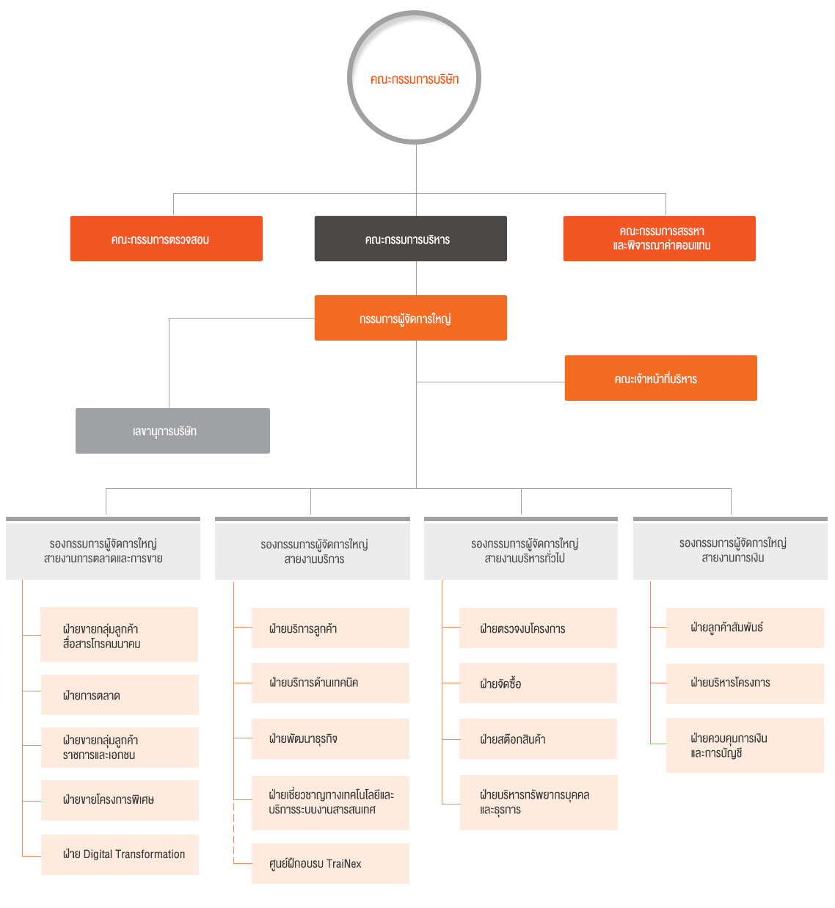

รูป1.1 โครงสร้างองค์กรของบริษัท แอ็ดวานซ์ อินฟอร์เมชั่น เทคโนโลยี จำกัด (มหาชน)

**1.2.4 ตำแหน่งและลักษณะงานที่นักศึกษาได้รับมอบหมายให้รับผิดชอบ**

ตำแหน่ง : Network Engineer

ลักษณะงานที่ได้รับมอบหมาย : ศึกษาการพัฒนาเว็บแอพพลิเคชั่นเพื่อพัฒนาเว็บสำหรับใช้ในการคัดกรองผู้สมัครและจัดการการนัดสัมภาษณ์ระหว่างเอ็นจิเนียร์ และ ฝ่ายบุคคลเพื่อเพิ่มประสิทธิภาพในการบริหารจัดการทรัพยากรมนุษย์ โดยขั้นตอนในการพัฒนา จะมีการประชุมเพื่อเก็บรวบรวมความต้องการจากผู้ที่ใช้งานระบบจริง เป็นระยะๆ และมีการส่งมอบงานเพื่อรับฟังข้อเสนอแนะ คำแนะนำ เพื่อนำไปปรับปรุงระบบให้ตรงตามความต้องการของผู้ใช้งานจริงที่สุด

นอกจากการพัฒนาเว็บแอพพลิเคชั่นดังกล่าวแล้ว ยังได้รับมอบหมายให้ดูแลและแก้ปัญหาต่างๆที่เกิดจากการใช้งานอุปกรณ์ ที่อยู่ภายในความความดูแล และควบคุมของโครงการพัฒนาเครือข่ายสื่อสารข้อมูลเชื่อมโยงหน่วยงานภาครัฐ (GIN : Government Information Network) ในห้องปฏิบัติการเครื่อข่าย (NOC : Network Operation Center)

**1.2.5 ระยะเวลที่ปฏิบัติงาน**

วันแรกของการปฏิบัติงาน : วันที่ 1 มิถุนายน 2561

วันสุดท้ายของการปฏิบัติงาน : วันที่ 30 พฤศจิกายน 2561

ช่วงเวลาปฏิบัติงาน : จันทร์ - ศุกร์ เวลา 8:30 น. – 17:30 น.

รวมระยะเวลา : 6 เดือน หรือ 24 สัปดาห์

**บทที่ 2**

**รายละเอียดของงานที่ปฏิบัติ**

………………………………………………………………..………………………………………………………………..………………………………………………………………..………………………………………………………………..………………………………………………………………..………………………………………………………………..………………………………………………………………..………………………………………………………………..………………………………………………………………..………………………………………………

**2.1 ตำแหน่ง/หน้าที่ของงานที่ได้รับมอบหมาย**

**ตำแหน่ง** : Network Engineer

**หน้าที่ของงานที่ได้รับมอบหมาย :** พัฒนาเว็บแอพพลิเคชั่นการคัดกรองผู้สมัครและจัดการการ

นัดสัมภาษณ์

**2.2 รายละเอียดของโครงงานที่ได้รับผิดชอบ**

เนื่องจากปัจจุบันผู้ที่ประสงค์สมัครเข้าทำงานในสถานประกอบการมี จำนวนที่มาก การยื่นใบสมัครของผู้สมัครในปัจจุบันของสถานประกอบการ มีทั้งรูปแบบที่เป็นเอกสารและแบบฟอร์มใบสมัครออนไลน์ ซึ่งข้อมูลของผู้สมัครอยู่ในรูปแบบที่หลากหลายมาก การจัดการข้อมูลที่มีความหลากหลายนี้ทำได้ยากลำบาก ในการคัดกรองผู้สมัครฝ่ายบุคคลยังคงใช้วิธีการอ่านคุณสมบัติผู้สมัครที่ละคนผ่านเอกสารที่อยู่ในรูปแบบกระดาษ อีกทั้ง Engineer ที่มีสิทธิในการคัดเลือกผู้สมัครในการเรียกตัวมาสัมภาษณ์ ฝ่ายบุคคลจะทำการส่งไฟล์ข้อมูลและประวัติของผู้สมัครทั้งหมดส่งให้ Engineer ผ่าน Email แต่เนื่องจาก Engineer ได้รับ Email งานต่างๆในแต่ละวันเป็นจำนวนมาก ทำให้บางครั้ง Email รายชื่อผู้สมัครที่ฝ่ายบุคคลส่งมา อาจทำให้เกิดการตกหล่น หรือ ให้เวลานานมากในการตอบกลับ

ดิฉันจึงเห็นถึงปัญหาดังกล่าวและได้ศึกษาถึงวิธีที่จะช่วยแก้ปัญหา ผลที่ได้จาการศึกษาและวิเคราะห์พบว่าเว็บแอพพลิเคชั่นสามารถแก้ปัญหาดังกล่าวได้ โดยโครงงานที่ได้รับผิดชอบ แบ่งเป็น 2 ระบบย่อย ดังนี้

* พัฒนาเว็บแอพพลิเคชั่นสำหรับใช้ในการคัดกรองผู้สมัครโดยเอ็นจิเนียร์จะใช้เว็บแอพพลิเคชั่นนี้ในการคัดกรองผู้สมัคร โดยสามารถกรอกคุณลักษณะที่ต้องการลงในระบบ ระบบจะคัดกรองผู้สมัครที่ตรงตามคุณลักษณะดังกล่าวขึ้นมาแสดง เมื่อเอ็นจิเนียร์เลือกผู้สมัครได้แล้ว สามารถสร้างการนัดสัมภาษณ์ เพื่อส่งข้อมูลไปยังฝ่ายบุคคลเพื่อดำเนินการจัดการสัมภาษณ์ต่อไป
* พัฒนาแบบฟอร์มการสมัครงานของสถานประกอบการ โดยเป้าหมายในการพัฒนาเพื่อสามารถจัดการกับข้อมูลของผู้สมัครให้มีประสิทธิภาพมากขึ้น

**2.3 ทฤษฎีและเทคโนโลยีที่เกี่ยวข้องกับโครงงาน**

**2.3.1 Django Framework**

เป็น Framework ในการสร้าง Web Application ที่พัฒนาด้วยภาษา Python โดย Django Framework จะประกอบไปด้วยส่วนต่างๆ ที่สำคัญในการรวมเป็น Web Application ที่สมบูรณ์ได้ ตั่งแต่เชื่อมต่อฐานข้อมูล จนถึงการนำแสดงข้อมูล ซึ่งรูปแบบ Framework เช่นนี้มีในภาษาอื่นๆ นอกจาก Python เช่น Ruby On Rails (ภาษา Ruby), Play Framework (ภาษา Java), Laravel สำหรับภาษา PHP เป็นต้น Django Framework ถูกนำไปใช้งานอย่างแพร่พรายในปัจจุบัน เนื่องจาก

- Framework ชนิดนี้ออกแบบมาเพื่อช่วยเหลือการทำงานของผู้พัฒนาให้มีความรวดเร็วมากขึ้น

- มีคุณลักษณะพิเศษจำนวนมากที่จะสามารถนำไปใช้ในการพัฒนาเว็บไซต์

- Web Application ที่พัฒนาด้วย Django Framework จะมีความปลอดภัยสูง และช่วยนักพัฒนาในการหลีกเลี่ยงข้อผิดพลาดต่างๆ เช่น การโจมตีใส่คำสั่ง SQL เพื่อลักลอบดึงข้อมูล ออกมาจากฐานข้อมูล (SQL Injection) เป็นต้น

- มีความรวดเร็ว และยืดหยุ่นในการปรับเพิ่มหรือลดขนาดของระบบ

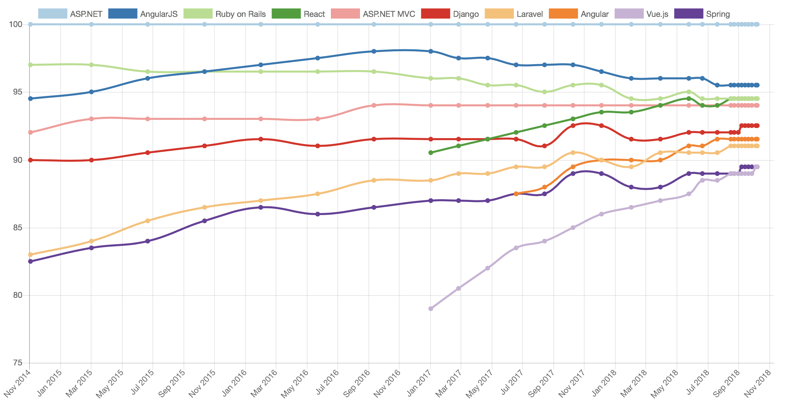

รูป1.2 กราฟแสดงความนิยมในการใช้งาน Framework

(อ้างอิงจาก <http://hotframeworks.com> ข้อมูล ณ วันที่ 8 ตุลาคม 2561)

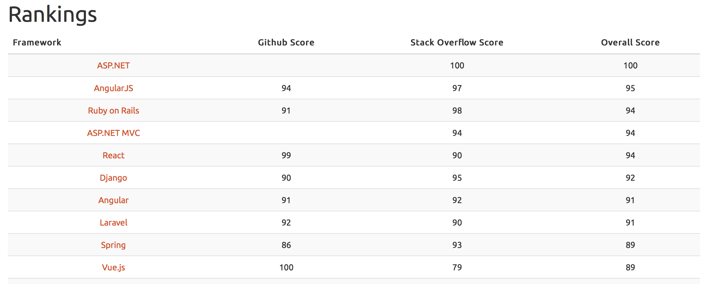

รูป1.3 อันดับแสดงความนิยมในการใช้งาน Framework

(อ้างอิงจาก <http://hotframeworks.com> ข้อมูล ณ วันที่ 8 ตุลาคม 2561)

* 1. **รายละเอียดของงานที่ปฏิบัติ**

ดูแลและแก้ปัญหาต่างๆที่เกิดจากการใช้งานอุปกรณ์ที่อยู่ภายในความความดูแลและควบคุมของโครงการพัฒนาเครือข่ายสื่อสารข้อมูลเชื่อมโยงหน่วยงานภาครัฐ (GIN : Government Information Network) โดยลูกค้าเป็นหน่วยงานภาครัฐทั่วประเทศ ประจำการในห้องปฏิบัติการเครื่อข่าย (NOC : Network Operation Center) ณ บริษัททีโอที สาขาแจ้งวัฒนะ สำนักงานใหญ่ (TOT PCL Head Office)

เมื่อมีเหตุด่วนเหตุเสียต่ออุปกรณ์ ระบบที่มีการทำการตรวจจับทราฟฟิก จะตรวจจับความผิดปกตินั่นได้ และแจ้งเตือน เพื่อให้เจ้าหน้าที่ในห้อง NOC ทำการติดต่อประสานงานกับเจ้าหน้าที่ดูแลสำนักงานในพื้นที่ดังกล่าว เพื่อสอบถามถึงปัญหาที่เกิดขึ้น และ แก้ไขปัญหาเบื้องต้น เพื่อให้เครื่อข่ายกลับคืนดีดั่งเดิม โดยทำภายในระยะเวลาที่กำหนดไว้ใน สัญญา (Service Level Agreement) ที่กำหนดไว้กับลูกค้า

**2.3 ทฤษฎีและเทคโนโลยีที่เกี่ยวข้อง**

**2.3.1 Solarwinds**

SolarWinds AppStack คือ การนำข้อมูลของระบบต่างๆ มาสร้างความสัมพันธ์แบบอัตโนมัติและจัดเรียงเป็นแผนภาพอย่างง่าย ๆ เพื่อ ช่วยให้ผู้ดูแลสามารถทำการ monitoring และชี้ถึงจุดที่เกิดปัญหาใน IT Infrastructure ได้อย่างแม่นยำ ทำให้การแก้ปัญหาเกิดขึ้นได้รวดเร็วและมีประสิทธิภาพยิ่งขึ้น ทำให้ธุรกิจสามารถดำเนินการได้อย่างราบรื่น

SolarWinds ทำการเพิ่มความสามารถในการ เชื่อมต่อข้อมูลของส่วนงาน monitoring แต่ละส่วนเข้าด้วยกัน เริ่มตั้งแต่

* การตรวจสอบประสิทธิภาพของ Server ไม่ว่าจะเป็นการทำงาน CPU, memory หรือดู resources ต่างๆ ว่าเพียงพอหรือไม่ รวมถึงการทำงานของ hardware inventory และยังลงลึกในระดับ OS อย่างการทำ services, process monitoring และ software inventory และที่สำคัญที่สุดคือการตรวจสอบการทำงานของ Web, Applications, Database ด้วย SAM (Server and Application Monitor)
* monitor ระบบ virtualization ด้วย VMAN (Virtualization Manager) ไม่ว่าจะเป็น vmware, hyper-v เพื่อทำการเชื่อมโยงข้อมูลระหว่าง physical และ virtualize โดยทำแผนภาพสัมพันธ์ (dependencies) ตั้งแต่ application, server (hosts), virtualization (guest VM) จนถึงระดับ datastore, การทำ sprawl control เพื่อจัดสรร resources อย่างเหมาะสม, capacity planning เพื่อทดสอบการรองรับ workload ของตัว server
* แสดงและวิเคราะห์ข้อมูลจากระบบ Storage ด้วย SRM (Storage Resources Manager) โดยแสดงข้อมูลที่เกี่ยวข้องกับ performance, capacity ของ LUNs, Array
* การทำ user experience, website หรือ web application monitoring เพื่อดู latency, ระยะเวลาการโหลดข้อมูลของแต่ละ object บนหน้า website ด้วย WPM (Web Performance Monitor)
  + 1. **OsTickets**

osTicket เป็นระบบ Ticket Support ที่ช่วยรวบรวมคำร้องขอของลูกค้าทั้งหมดที่มาจากหลากหลายช่องทางนำมาจัดเก็บไว้ในที่เดียว โดยช่องทางทังหมดที่หน่วยงานโครงการพัฒนาเครือข่ายสื่อสารข้อมูลเชื่อมโยงหน่วยงานภาครัฐ (GIN) ภายใต้การดูแลของ TOT มีทั้งหมด 4 ช่องทางหลัก คือ Solarwinds, สำนักงานพัฒนารัฐบาลดิจิทัล (DGA), Line และทางโทรศัพท์ ซึ่งแต่ละคำร้องจะมีความเร่งด่วนที่แตกต่างกันขึ้นอยู่กับ SLA Plan

เมื่อพบความผิดปกติของทราฟฟิกที่ตรวจจบ จะทำการเปิดคำร้องขอของลูกค้าบนระบบ OsTickets โดยจะมีระยะเวลาในการเปิด ช้า เร็วขึ้นอยู่กับ SLA Plan เมื่อเปิดคำร้องขอของลูกค้าแล้วนั้น เจ้าหน้าที่ที่มีหน้าที่ดูแล จะเข้ามารับคำร้องขอของลูกค้า และดำเนินการ ติดต่อทางพื้นที่เพื่อแก้ปัญหาต่อไป

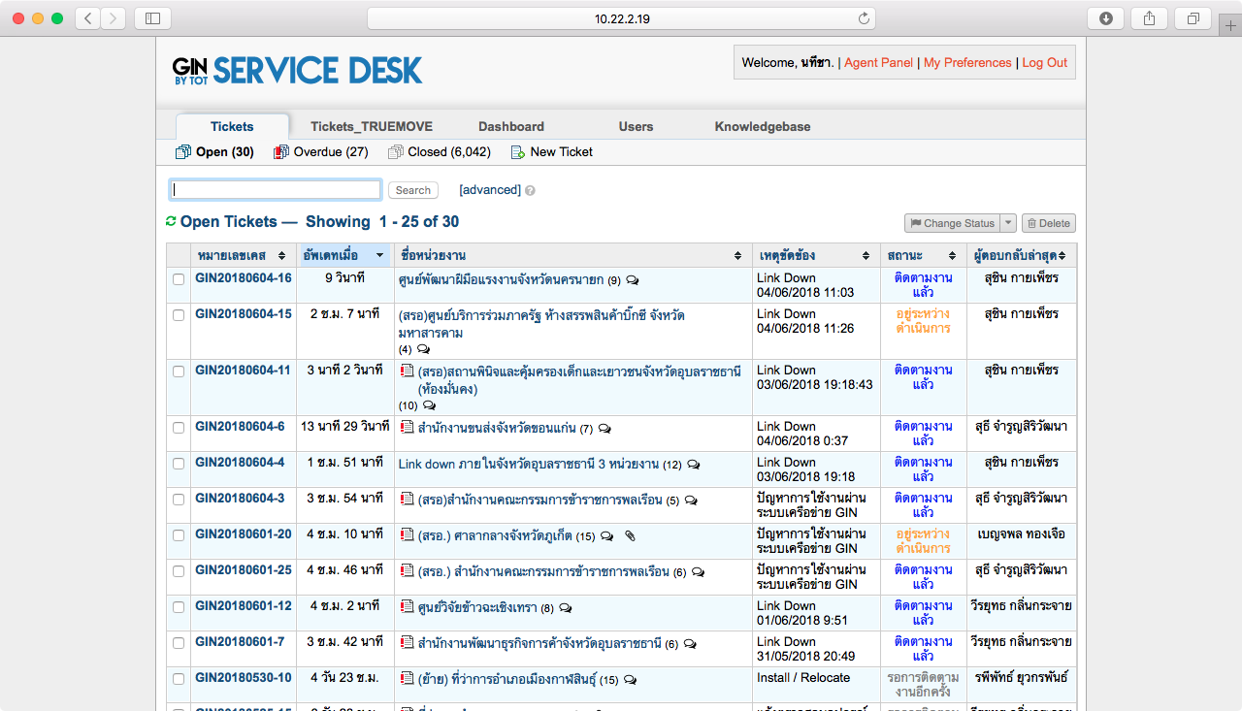

รูป1.4 หน้าเว็บไซต์ OsTicket

โดยมีสถานะในการดำเนินการของแต่ละคำร้อง ดังนี้

**Opened** เพิ่งเปิดคำร้องขอของลูกค้าขึ้นใหม่

**In progress** อยู่ระหว่างดำเนินงาน มีพนักงานที่ติดตาม คำร้องขอของลูกค้านี้แล้ว

**Need update** เป็นคำร้องขอของลูกค้าที่รอการอัพเดต เนื่องจากถึงระยะเวลาที่ต้องติดตามงานแล้ว

**Followed up** เกิดจาก คำร้องขอของลูกค้าที่ลูกค้าขอให้ทำการรอระยะนึง หรือ รับเรื่องและโทรไปแจ้ง 1477 แล้ว ต้องทำการอัพเดตตลอดเวลา (เช้า-บ่าย)

**Pending** เป็นการ Pause เวลาเนื่องจากเวลาที่ต้องใช้ในการแก้ไขนานมาก ต้องรอการติดตามงานอีกครั้ง เช่น UPS เสีย (ถึงจะเอา UPS ที่ Spare นำมาใช้แทนก่อนแต่ก็ต้องรอจนกว่าเครื่องหลักซ่อมเสร็จ หรือหาเครื่องอื่นมาแทน ถึงจะสามารถปิดเคสได้)

**Closed** คำร้องขอของลูกค้าที่ได้ทำการแก้ไขให้เป็นปกติ สามารถทำการปิด คำร้องขอของลูกค้าได้แล้ว

**2.5 ลักษณะขั้นตอนการทำงาน**

**2.5.1 ลักษณะขั้นตอนการทำงานของโครงงาน**

**2.5.2 ลักษณะขั้นตอนการทำงานของงานที่ได้รับมอบหมาย**

1. การเปิดและปิดคำร้องขอของลูกค้า

เมื่อพบความผิดปกติของทราฟฟิกที่ตรวจจับได้จากทุกช่องทาง จะทำการเปิดคำร้องขอของลูกค้าบนระบบ OsTickets



รูป1.5 ขั้นตอนในการการเปิดคำร้องขอของลูกค้า : หน้าเว็บ osTicket

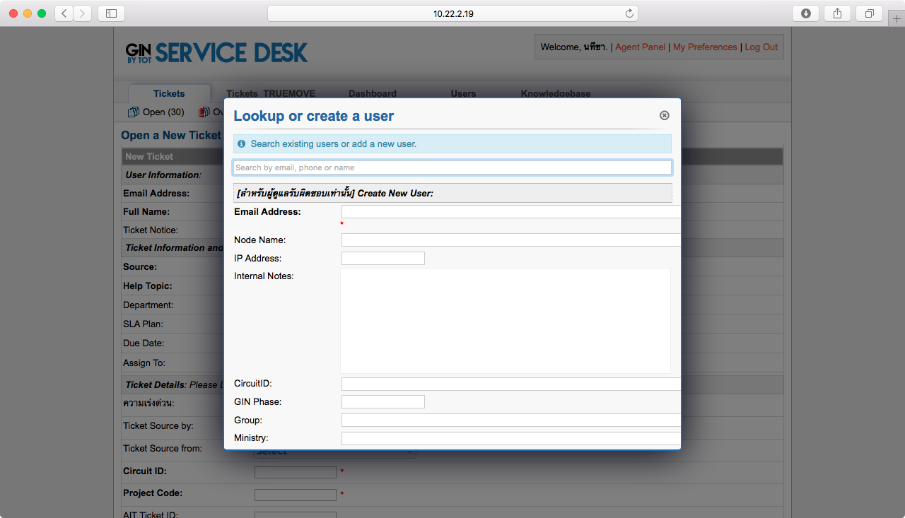

รูป1.6 ขั้นตอนในการการเปิดคำร้องขอของลูกค้า : สร้าง New Ticket

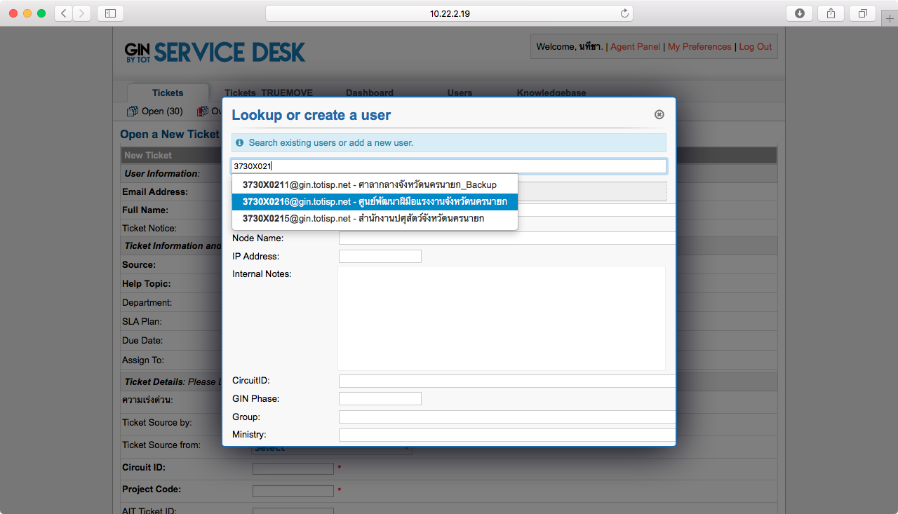

รูป1.7 ขั้นตอนในการการเปิดคำร้องขอของลูกค้า : เพิ่ม Circuit Id หรือ ชื่อของหน่วยงาน

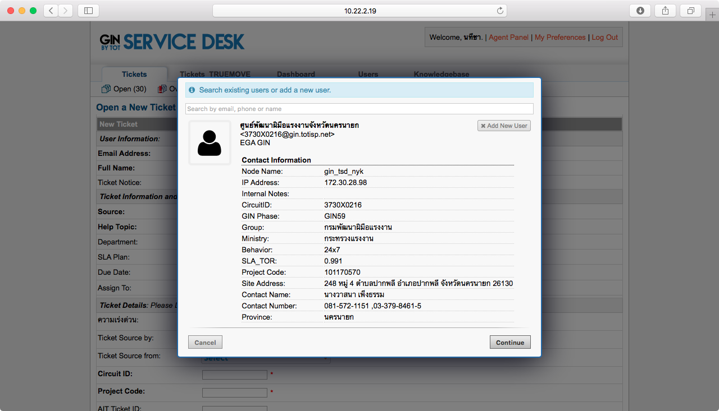

รูป1.8 ขั้นตอนในการการเปิดคำร้องขอของลูกค้า : ยืนยันรายละเอียดของหน่วยงาน

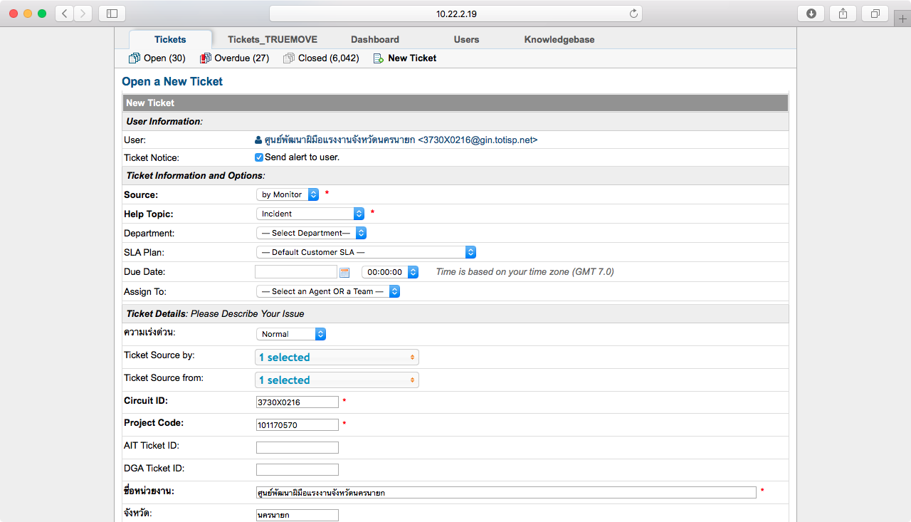

รูป1.9 ขั้นตอนในการการเปิดคำร้องขอของลูกค้า : กรอกรายละเอียดต่างๆในการเปิดคำร้อง

เมื่อเปิดคำร้องแล้ว คำร้องจะลงไปอยู่ในระบบ เพื่อรอการแก้ไขจากพนักงาน ระหว่างการติดต่อและประสานไปยังพื้นที่ที่มีปัญหา จะต้องมีการเก็บบันทึกประวัติลง

ในระบบ osTickets อย่างต่อเนื่อง เมื่อพนักงานได้ทำการแก้ไขเครือข่ายที่มีปัญหาสำเร็จแล้ว จะต้องปิดคำร้องขอเพื่อหยุดระยะเวลาในการแก้ไขคำร้อง โดยการปิดคำร้องต้องได้รับความยินยอมจากพนักงานที่ดูแลในพื้นที่นั้นๆก่อน

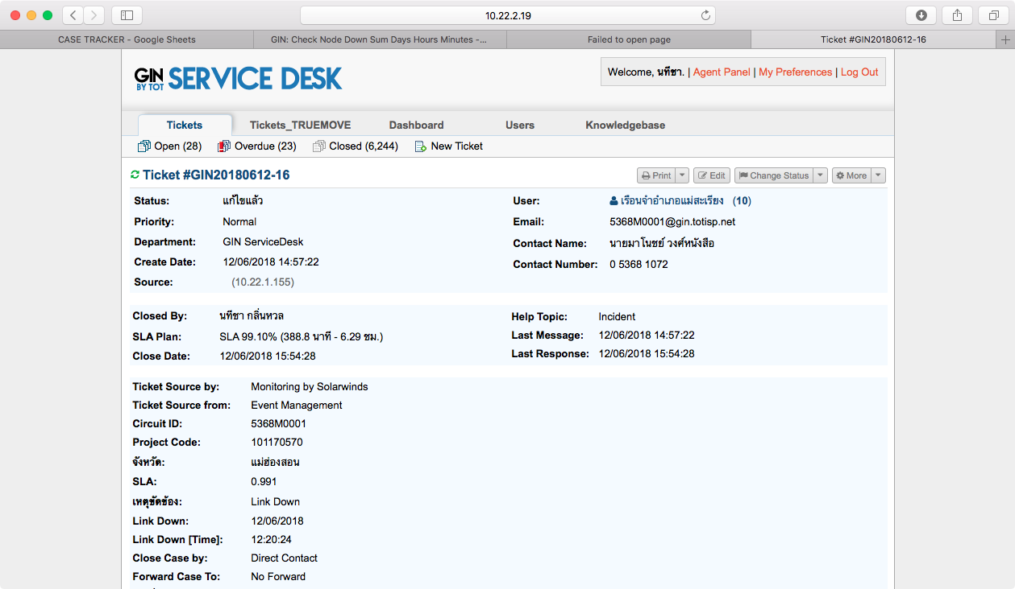

รูป1.10 ขั้นตอนในการการปิดคำร้องขอของลูกค้า : หน้ารายละเอียดคำร้องที่ได้รับการปิดแล้ว

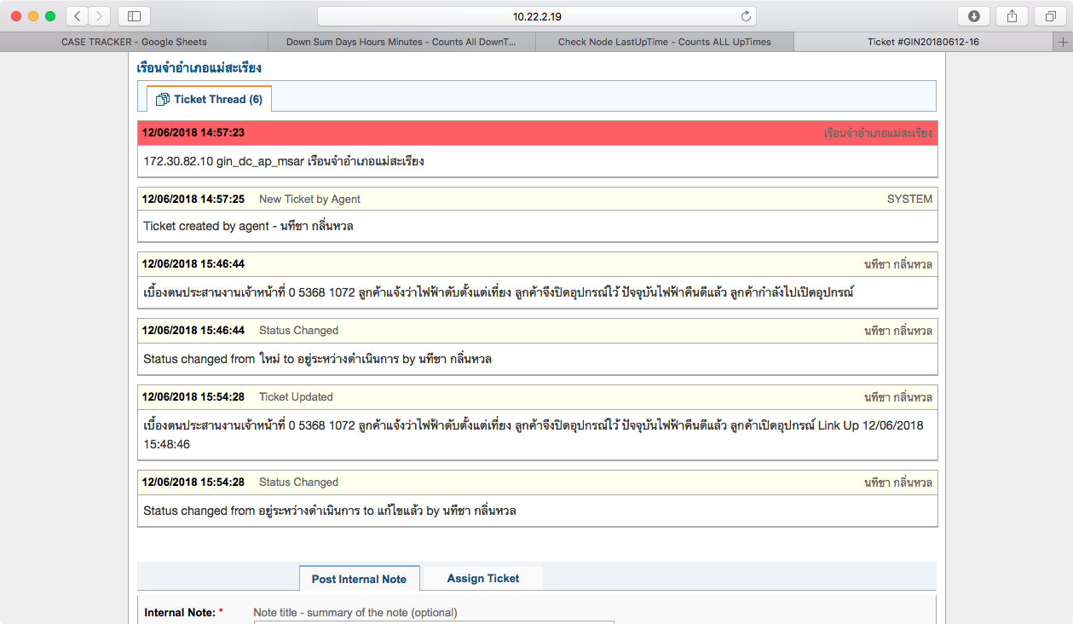

รูป1.11 ขั้นตอนในการการปิดคำร้องขอของลูกค้า : รายการประวัติการแก้ปัญหาของคำร้อง

ในการเปลี่ยนแปลงสถานะของคำร้องจะต้องระบุผ่าน Case Tracker ใน Google Document ที่เตรียมไว้ เพื่อหลีกเลี่ยงการเปิดคำร้องชนกันระหว่าพนักงาน

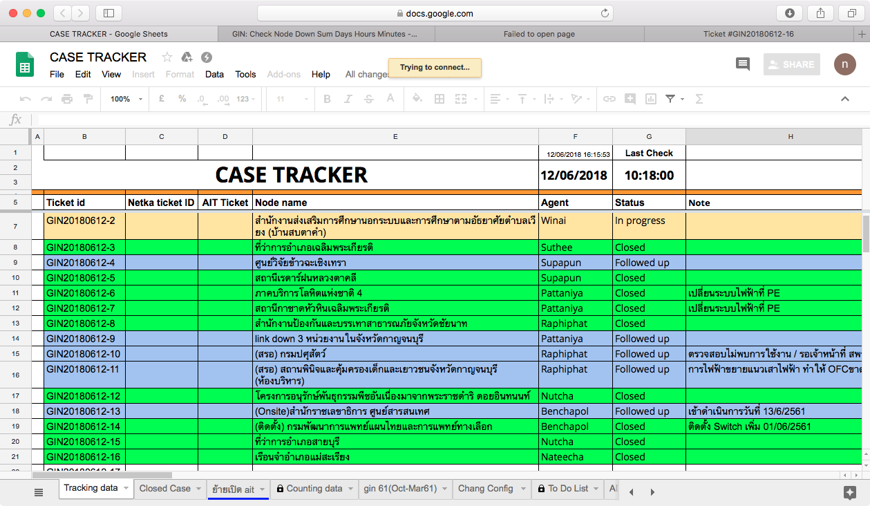

รูป1.12 ขั้นตอนในการการปิดคำร้องขอของลูกค้า : การติดตามคำร้อง

**บทที่ 3**

**สรุปผลการปฏิบัติงาน**

………………………………………………………………..………………………………………………………………..………………………………………………………………..………………………………………………………………..………………………………………………………………..………………………………………………………………..………………………………………………………………..………………………………………………………………..………………………………………………………………..………………………………………………

**2.1 สิ่งที่คาดหวัง**

**2.2 ประโยชน์ที่ได้รับจากการปฏิบัติงาน**

**ประโยชน์ต่อตนเอง**

**ประโยชน์ต่อสถานประกอบการ**

**ประโยชน์ต่อสถานประกอบการ**

**2.3 ประโยชน์ต่อมหาวิทยาลัย**

**2.4 วิเคราะห์จุดเด่นจุดด้อย โอกาส อุปสรรค์ (Swot Analysis)**

**2.5 ประสบการณ์ที่ประทับใจ / ประสบการณ์พิเศษ**

**บทที่ 4**

**ปัญหาและข้อเสนอแนะ**

………………………………………………………………..………………………………………………………………..………………………………………………………………..………………………………………………………………..………………………………………………………………..………………………………………………………………..………………………………………………………………..………………………………………………………………..………………………………………………………………..………………………………………………

**บรรณานุกรม**

………………………………………………………………..………………………………………………………………..………………………………………………………………..………………………………………………………………..………………………………………………………………..………………………………………………………………..………………………………………………………………..………………………………………………………………..………………………………………………………………..………………………………………………

**บทที่ 3**

**วิเคราะห์และออกแบบระบบ**

3.1 วิเคราะห์ระบบเดิม

3.2 ขั้นตอนการดำเนินงาน

**3.2.1 การออกแบบยูสเคส (Use Case)**

3.2.1.1 ผู้มีส่วนเกี่ยวข้องกับระบบ

1) พนักงานฝ่ายบุคคล (Human Resource)

2) พนักงานที่มีหน้าที่ในการดูแลและจัดการทรัพยากรมนุษย์ (Engineer)

3.2.1.2 ยูสเคส (Use Case)

U1 : View dashboard (ดูหน้าแดชบอร์ดแสดงความเคลื่อนไหวของข้อมูลในระบบ)

U2 : Register account (ลงทะเบียน)

U3 : Validate user (ตรวจสอบและพิสูจน์หน้าที่ของผู้ใช้งาน)

U4 : Create new project (สร้างโปรเจ็คใหม่)

U5 : Check available position (ตรวจสอบตำแหน่งงานที่ยังไม่ได้เพิ่มลงในโปรเจ็ค)

U6 : Create new position (สร้างตำแหน่งใหม่ลงในโปรเจ็ค)

U7 : Delete position (ลบตำแหน่งออกจากโปรเจ็ค)

U8 : View project and position detail (ดูรายละเอียดโปรเจ็คและตำแหน่งในโปรเจ็ค)

U9 : Check ownership of the project (ตรวจสอบความเป็นเจ้าของของโปรเจ็ค)

U10 : Create candidate requests (สร้างคำร้องขอผู้สมัคร)

U11 : View candidate requests detail (ดูรายละเอียดคำร้องขอผู้สมัคร)

U12 : View list of candidate requests (ดูรายการคำร้องขอผู้สมัคร)

U13 : View list of opened candidate requests (ดูรายการคำร้องขอผู้สมัครที่มีสถานะเปิด)

U14 : View list of closed candidate requests (ดูรายการคำร้องขอผู้สมัครที่มีสถานะปิด)

U15 : Update candidate requests status (อัพเดตสถานะของคำร้องขอผู้สมัคร)

U16 : Create interview requests (สร้างคำร้องขอการนัดสัมภาษณ์)

U17 : View interview requests detail (ดูรายละเอียดคำร้องขอการนัดสัมภาษณ์)

U18 : View list of interview requests (ดูรายการคำร้องขอการนัดสัมภาษณ์)

U19 : View list of opened interview requests (ดูรายการคำร้องขอการนัดสัมภาษณ์ที่มีสถานะเปิด)

U20 : View list of closed interview requests (ดูรายการคำร้องขอการนัดสัมภาษณ์ที่มีสถานะปิด)

U21 : Update interview requests status (อัพเดตสถานะของคำร้องขอการนัดสัมภาษณ์)

U22 : Check current status of the request (ตรวจสอบสถานะของคำร้อง)

U23 : Comment requests (แสดงความคิดเห็นต่อคำร้อง)

U24 : Add candidate to wish list (เพิ่มผู้สมัครลงในรายการโปรด)

U25 : Delete candidate wish list (ลบผู้สมัครออกจากรายการโปรด)

U26 : View man power report (ดูรายงานกำลังคนที่จะต้องสรรหาในแต่ละโปรเจ็ค)

U27 : View wish list ranking (ดูอันดับผู้สมัครในรายการโปรด)

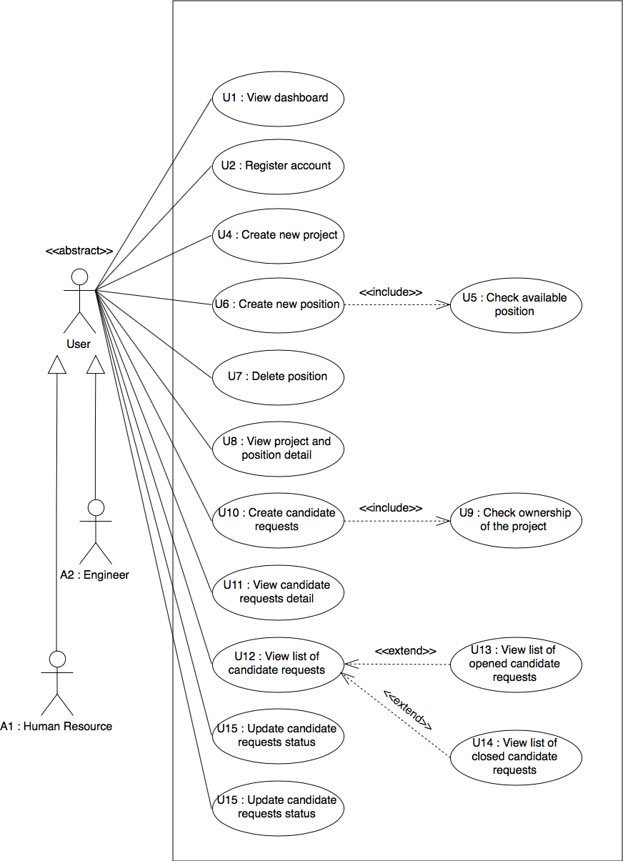

**รูปที่ 3.2** แสดงแผนภาพยูสเคสของระบบ

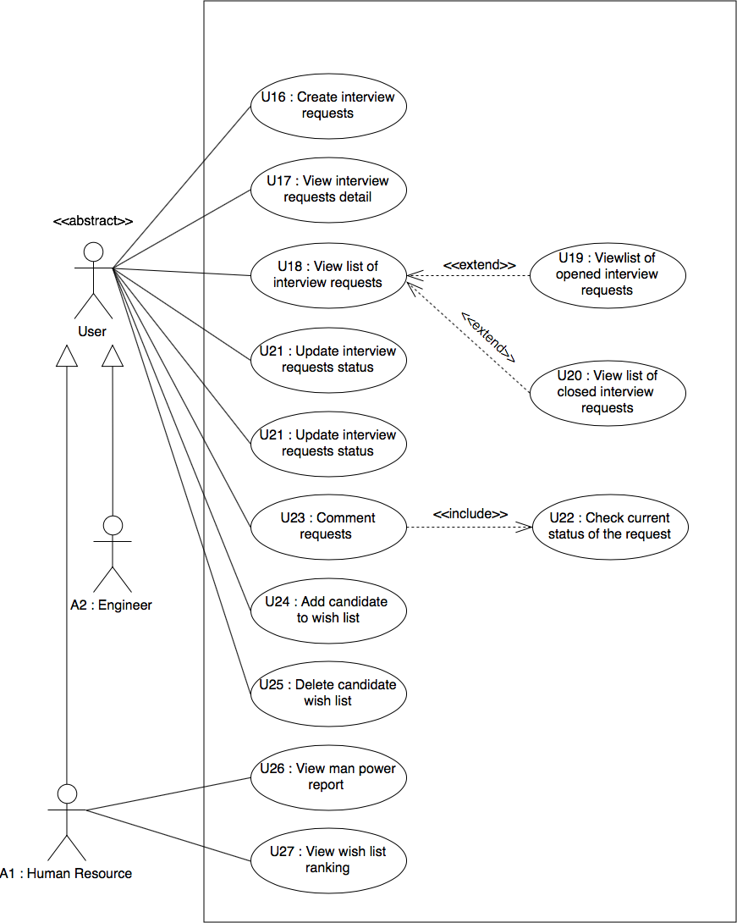

**รูปที่ 3.2** แสดงแผนภาพยูสเคสของระบบ

**3.2.2 การออกแบบ Activity Diagram**

แผนภาพกิจกรรมสำหรับอธิบายขั้นตอนการทำงานของแต่ละกิจกรรมที่เกิดขึ้นภายในระบบ

**3.2.1 แผนภาพปฏิสัมพันธ์ของการดูหน้าแดชบอร์ด (View dashboard)**

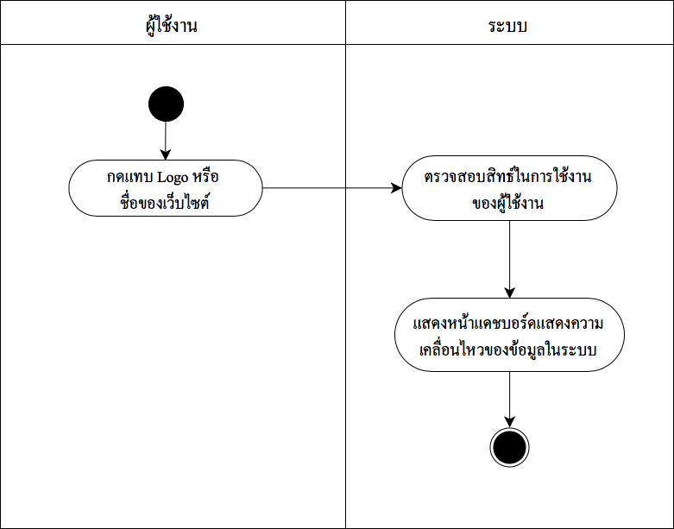

**รูปที่ 3.3** แสดงแผนภาพปฏิสัมพันธ์ของการดูหน้าแดชบอร์ด (View dashboard)